Floragard
Mehr aus einem Topf: Basilikum clever weiterziehen
Oldenburg, März 2026 – Basilikum aus dem Supermarkt muss kein Wegwerfprodukt sein, denn mit ein paar Handgriffen wird aus einem Topf schnell ein kleiner Kräutergarten. Die oftmals dicht gesetzten Pflanzen müssen nur vorsichtig auseinandergezogen, einzeln eingesetzt und gut angegossen werden. So entwickeln sie kräftigere Wurzeln und wachsen deutlich besser nach. Ein heller Platz, regelmäßiges Gießen und eine lockere Erde sind dabei entscheidend. Eine fein strukturierte Spezial-Erde wie die Bio-Erde Aromatisch! von Floragard unterstützt die Pflanzen von Anfang an und sorgt für ein intensives Aroma. So bleibt Basilikum lange frisch und wächst immer wieder nach.
Zeichen: 641 (mit Leerzeichen)
Die Bio-Erde Aromatisch! von Floragard sorgt dafür, dass Kräuter kräftig wachsen.  Bildquelle: Floragard | 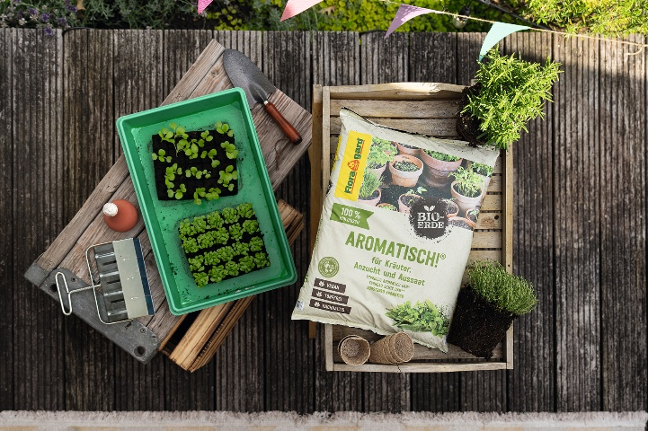

Kurzprofil Floragard Vertriebs-GmbH

Die Floragard Vertriebs-GmbH mit Sitz im niedersächsischen Oldenburg ist eines der führenden europäischen Unternehmen im Vertrieb von Blumenerden für Hobby-Gärtner und Profi-Substraten für den Erwerbsgartenbau, die sie in über 85 Länder exportiert. Eine Datenbank mit über 5.000 verschiedenen Substrat-Rezepturen macht dabei individuelle Lösungsansätze möglich. In über 20 leistungsstarken, modernen Produktionsbetrieben in Deutschland und dem Baltikum produziert die Unternehmensgruppe über zwei Millionen Kubikmeter. 1919 als Torfstreuverband GmbH in Berlin gegründet, steht der Name Floragard heute für Erfahrung, Zuverlässigkeit und Vertrauen. Weitere Informationen unter www.floragard.de.

